

ISTITUTO SUPERIORE STATALE
SETTORI ECONOMICO – TECNOLOGICO - ENOGASTRONOMICO
“MANLIO ROSSI DORIA”

Via Manlio Rossi Doria, 2 – 80034 MARIGLIANO (NA) - Telefono 081 885 13 43 – Fax 081 519 18 82
e-mail nais134005@istruzione.it – Codice Fiscale 92057380633 – PEC nais134005@pec.istruzione
AVVISO n° 95
Ai Sig.ri Docenti

Oggetto: Procedure da utilizzare per i prossimi scrutini da tutti i docenti

Per i prossimi scrutini, come stabilito dal collegio, i docenti inseriranno un giudizio sintetico in corrispondenza dei voti nell’apposita voce del registro elettronico. Data l’esiguità dello spazio disponibile, si rende necessario ricorrere ad alcune sigle della griglia di valutazione inserita nel PTOF, opportunamente finalizzata all’indicazione dei livelli di preparazione raggiunti, espressi in termini di conoscenze, competenze disciplinari, competenze chiave di cittadinanza e capacità (indicati con la lettera minuscola), tra gli altri descrittori previsti precededono quelli della frequenza, partecipazione e impegno( indicati con la lettera maiuscola) Qui di seguito viene allegata la griglia di valutazione, opportunamente semplificata, che diventerà strumento di lavoro per i docenti e di consultazione per le famiglie. Il tutto dovrà essere preparato in piattaforma Argo almeno due giorni prima dello scrutinio

GRIGLIA DI VALUTAZIONE

Frequenza | Partecipazione | Impegno
Molto irregolare (A)  Abbastanza regolare (B)  Regolare(C)  Assidua (D) | Marginale (A)  Ordinata (B)  Attiva (C)  Costruttiva (D) | Scarso (A)  Accettabile (B)  Efficace (C)  Rigoroso (D)

Livello | Voto |  |  | Conoscenze |  |  |  | Competenze |  |  |  | Abilità |  |  |  | Competenze chiave e di cittadinanza
Base non raggiunto  I | 1 - 5 | a |  | Conoscenze frammentarie e gravemente lacunose |  | a |  | Applica le conoscenze minime solo se guidato ma con gravi errori |  | a |  | Compie analisi errate, non sintetizza, commette errori |  | a |  | Non sa interagire in gruppo
Base non raggiunto  I | 1 - 5 | b |  | Conoscenze carenti con errori ed espressione impropria |  | b |  | Applica le conoscenze minime solo se guidato ma con errori |  | b |  | Compie analisi parziali, sintetizza in modo scorretto, commette errori |  | b |  | Non sa affrontare le situazioni problematiche e non sa proporre soluzioni
Base non raggiunto  I | 1 - 5 | c |  | Conoscenze superficiali, improprietà di linguaggio |  | c |  | Applica le minime conoscenze con qualche errore |  | c |  | Compie analisi parziali, sintetizza con qualche imprecisione |  | c |  | Non sa interpretare criticamente l’informazione ricevuta
Base  II | 6 | a |  | Conoscenze complete ma non approfondite; esposizione semplice ma corretta |  | a |  | Applica correttamente le conoscenze minime |  | a |  | Coglie il significato di semplici informazioni, analizza e gestisce semplici situazioni |  | a |  | Sa interagire in gruppo in assenza di conflittualità
 |  |  |  |  |  |  |  |  |  |  |  |  |  | b |  | Affronta le situazioni problematiche ma non propone soluzioni
 |  |  |  |  |  |  |  |  |  |  |  |  |  | c |  | Sa interpretare con un certo livello critico l’informazione ricevuta, ma non distingue i fatti dalle opinioni.
Intermedio  III | 7 - 8 | a |  | Conoscenze complete, approfondite ed esposte usando un registro linguistico appropriato |  | a |  | Applica autonomamente le conoscenze anche a problemi più complessi ma con imperfezioni |  | a |  | Coglie le implicazioni, compie analisi complete e coerenti |  | a |  | Sa interagire in gruppo anche in presenza di conflittualità. Sa contribuire alla realizzazione delle attività collettive
 |  |  | b |  | Conoscenze complete con approfondimento autonomo, esposizione linguistica corretta |  | b |  | Applica autonomamente le conoscenze, anche a problemi più complessi, in modo corretto |  | b |  | Coglie le implicazioni, individua correlazioni, rielabora in modo corretto |  | b |  | Sa interpretare criticamente l’informazione ricevuta nei diversi ambiti e sa valutarne l’attendibilità
Avanzato  IV | 9 -10 |  |  |  | Conoscenze complete, approfondite ed ampliate; esposizione fluida con utilizzo di un lessico ricco ed appropriato |  |  |  | Applica in modo autonomo e corretto le conoscenze anche a problemi complessi; trova da solo soluzioni migliori |  |  |  | Sintetizza problematiche complesse ed esprime valutazioni critiche originali |  | a |  | Sa interagire in gruppo e comprendere i diversi punti di vista valorizzando le proprie e altrui capacità; sa gestire le conflittualità e portare a termine le attività collettive
 |  |  |  |  |  |  |  |  |  |  |  |  |  |  | b |  | Sa acquisire e interpretare criticamente l’informazione ricevuta nei diversi ambiti e valutarne l’attendibilità. Sa distinguere i fatti dalle opinioni.

ISTITUTO SUPERIORE STATALE
SETTORI ECONOMICO – TECNOLOGICO - ENOGASTRONOMICO
“MANLIO ROSSI DORIA”

Via Manlio Rossi Doria, 2 – 80034 MARIGLIANO (NA) - Telefono 081 885 13 43 – Fax 081 519 18 82
e-mail nais134005@istruzione.it – Codice Fiscale 92057380633 – PEC nais134005@pec.istruzione

AVVISO n° 96
Ai Sig.ri Docenti Coordinatori
Oggetto: procedure per il prossimo Verbale dello scrutinio
Si ricorda ai sig.ri Docenti che il verbale dello scrutinio è reperibile sulla piattaforma Argo seguendo il tutorial di seguito elencato.
Si precisa che per stampare il Verbale bisogna:
- evidenziare, copiare e salvare in Word
- stampare e incollare nell’apposito registro, controllando se tutte le voci sono state copiate
1. Dalla piattaforma Argo cliccare “Stampa scrutini” e poi “stampa verbali”
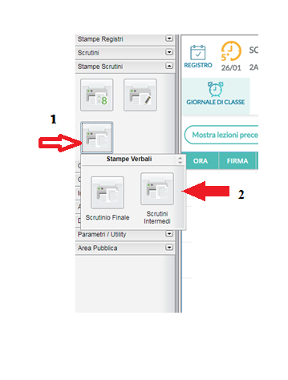

2. il coordinatore accede alla classe designata
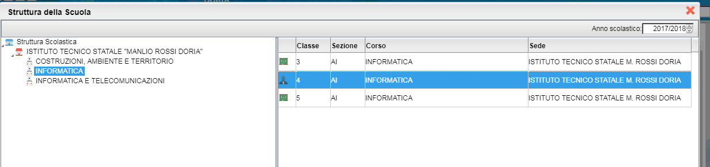

3. cliccare e completare il primo verbale che contiene anche l’ allegato A, griglia voto di condotta. ( di seguito allegata)

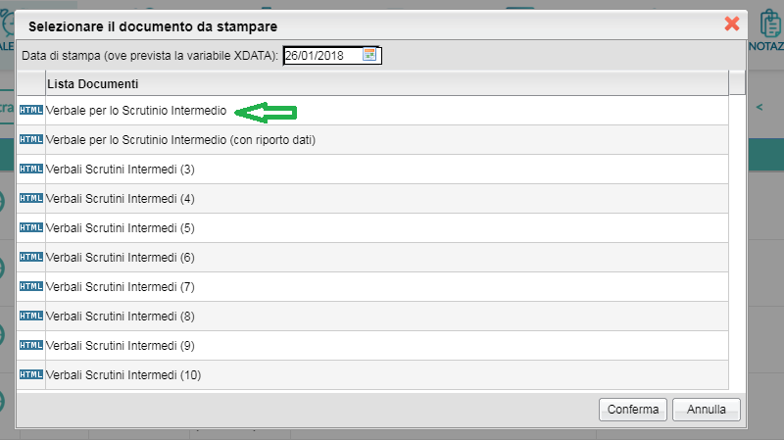
Completata la stesura del verbale procedere alla stampa, come sopra descritto

Gruppo di lavoro F.S. Area 7

ISTITUTO SUPERIORE STATALE
SETTORI ECONOMICO – TECNOLOGICO - ENOGASTRONOMICO
“MANLIO ROSSI DORIA”

ALLEGATO N° 1 Via Manlio Rossi Doria, 2 – 80034 MARIGLIANO (NA) - Telefono 081 885 13 43 – Fax 081 519 18 82
e-mail nais134005@istruzione.it – Codice Fiscale 92057380633 – PEC nais134005@pec.istruzione
TABELLA PER L’ATTRIBUZIONE DEL VOTO DI CONDOTTA SCRUTINIO I QUADRIMESTRE – A.S. 2018/19

CLASSE _____________________ SEZIONE________ INDIRIZZO_______________________

COGNOME  NOME  ALLIEVO | LIVELLI ** vedi nota |  |  |  |  |  |  |  |  |  |  |  |  |  |  |  |  |  |  |  | VOTO  ***  Vedi  nota
COGNOME  NOME  ALLIEVO | 1) FREQUENZA DELLE ATTIVITA’ SCOLASTICHE |  |  |  | 2) RISPETTO DELLE CONSEGNE |  |  |  | 3) COMPORTAMENTO (RISPETTO E RESPONSABILITA’ VERSO GLI ALTRI, NELL’UTILIZZO DELLA STRUTTURA E DELLE ATTREZZATURE SCOLASTICHE |  |  |  | 4) RISPETTO DELLE REGOLE CHE DISCIPLINANO LA VITA DELL’ISTITUTO (COMPRESI RITARDI E ASSENZE INGIUSTIFICATE) |  |  |  | 5) PARTECIPAZIONE |  |  |  | VOTO  ***  Vedi  nota
COGNOME  NOME  ALLIEVO | A | B | C | D | A | B | C | D | A | B | C | D | A | B | C | D | A | B | C | D | VOTO  ***  Vedi  nota

Marigliano,____________________ Il Coordinatore di classe ___________________________________

** Per ogni indicatore, assegnare la valutazione corrispondente al livello individuato nella tabella allegata
*** Il voto di condotta ≤ 5 (che comporta automaticamente la non ammissione alla classe successiva) viene attribuito automaticamente senza tener conto dei livelli esplicitati dai singoli indicatori e deve scaturire da un attento e meditato giudizio del Consiglio di classe, esclusivamente in presenza di comportamenti di particolare gravità riconducibili alle fattispecie per le quali lo Statuto delle studentesse e degli studenti - D.P.R. 249/1998, come modificato dal D.P.R. 235/2007 e chiarito dalla nota prot. 3602/PO del 31 luglio 2008 - nonché i regolamenti di istituto prevedano l’irrogazione di sanzioni disciplinari che comportino l’allontanamento temporaneo dello studente dalla comunità scolastica per periodi superiori a quindici giorni (art. 4, commi 9, 9 bis e 9 ter dello Statuto).
Pertanto, l’attribuzione di una votazione insufficiente, vale a dire al di sotto di 6/10, in sede di scrutinio presuppone che il Consiglio di classe abbia accertato che lo studente:
a. nel corso dell’anno sia stato destinatario di almeno una delle sanzioni disciplinari di cui al comma precedente;
b. successivamente alla irrogazione delle sanzioni di natura educativa e riparatoria previste dal sistema disciplinare, non abbia dimostrato apprezzabili e concreti cambiamenti nel comportamento, tali da evidenziare un sufficiente livello di miglioramento nel suo percorso di crescita e di maturazione in ordine alle finalità educative di cui all’articolo 1 del presente Decreto.

Livelli:  Indicatori: | A  ALTO  (9-10) | B  MEDIO/ALTO  (8-9) | C  MEDIO  (7) | D  MEDIO/BASSO  (6)
1) Frequenza delle attività scolastiche | Assidua  (assenze fino al 10%) | Regolare  (assenze dal 10 al 20%) | Abbastanza regolare  (assenze dal 20% al 25%) | Discontinua ed irregolare  (assenze superiori al 25%)
2) Rispetto delle consegne | Regolare e serio svolgimento delle consegne scolastiche | Buon adempimento dei doveri scolastici | Sufficiente svolgimento dei compiti assegnati | Saltuario svolgimento dei doveri scolastici
3) Comportamento  (rispetto e responsabilità verso gli altri e nell’utilizzo della struttura e delle attrezzature scolastiche) | Sempre rispettoso degli altri e dell’Istituzione scolastica | Corretto e responsabile | Abbastanza rispettoso e corretto | Non sempre responsabile e corretto
4) Rispetto delle regole che disciplinano la vita dell’Istituto (compresi ritardi ed assenze ingiustificate) | Scrupoloso e continuo rispetto del regolamento scolastico | Rispetto nel complesso buono delle regole | Accettabile rispetto delle regole | Frequente inosservanza delle regole scolastiche
5) Partecipazione | Attiva e propositiva a tutti gli aspetti della vita scolastica | Costante partecipazione alla vita scolastica | Sufficiente, ma non molto attiva | Discontinua e poco attiva

